Занятие по экологии: «Цветы неба».

27.01.2015г.

*« Мелькают в воздухе снежинки, как будто белые пушинки».*

Снежинка – одно из самых замечательных и неповторимых творений природы. Она представляет собой шестилучевой кристаллик льда, образованный из замёрзшего водяного пара. Оказывается, снежные хлопья, стремясь к земле, минуют множество слоев воздуха в атмосфере с различной температурой. Это постоянное чередование температуры и превращает кристаллики снега в уникальное творение. Американский фотограф Уилсон Бентли более сорока лет изучал снежинки, фотографировал. И не нашёл двух одинаковых снежинок. Он писал: «Под микроскопом я увидел, что снежинки – это чудо красоты, и мне показалось несправедливым, что люди не видят и не могут оценить этого. Когда снежинка тает, это красота исчезает навеки».

В древние времена люди думали, что снег – это замерзшие капельки. Считали, что он идёт из тех же туч, что и дождь. Позже была разгадана тайна рождения снежинок. Узнали, что капельки воды никогда не превращаются в снежинки, красивые шестиугольные звёздочки. Побывали ученые в облаках при снегопаде и увидели, как образуются снежинки.

Когда воздух вместе с водяным паром поднимается  высоко в небо, водяной пар, замерзая, превращается в кристаллики льда. Под самолетом крупными хлопьями падал снег, а высоко-высоко в небе всюду мелькали крохотные кристаллики льда. А как только льдинки опускались в тучу, они сразу же становились легкими, нежными снежинками.

Маленькие льдинки в высоком небе – это замерзший водяной пар. Он есть повсюду в окружающем нас воздухе. Весной, летом, осенью пар превращается в капли дождя, а зимой – в снежинки.

И если с неба летят очень крупные снежинки, это означает, что они пожаловали к нам с большей высоты.

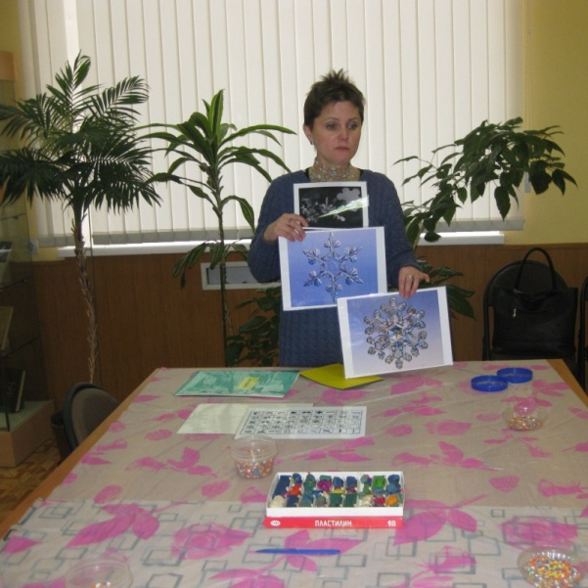 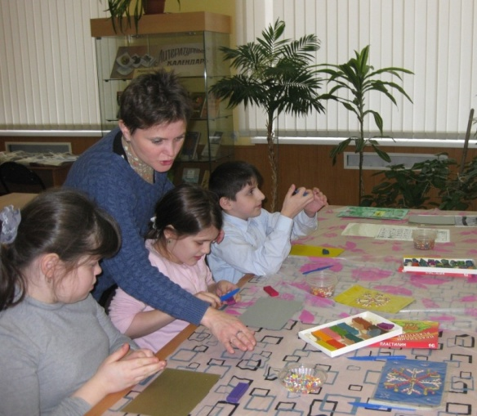

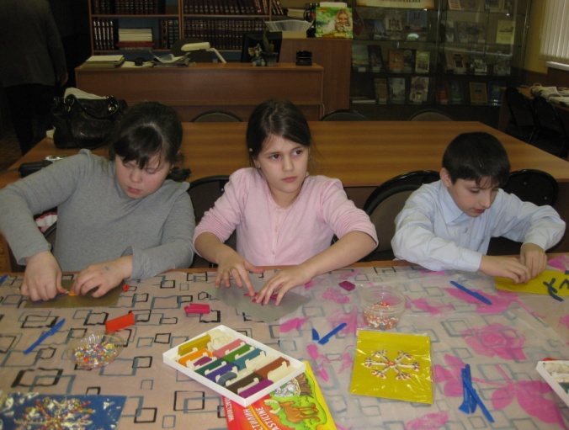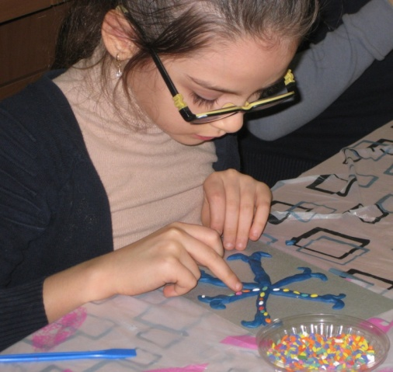

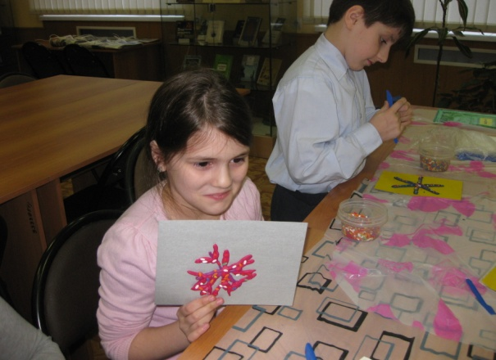 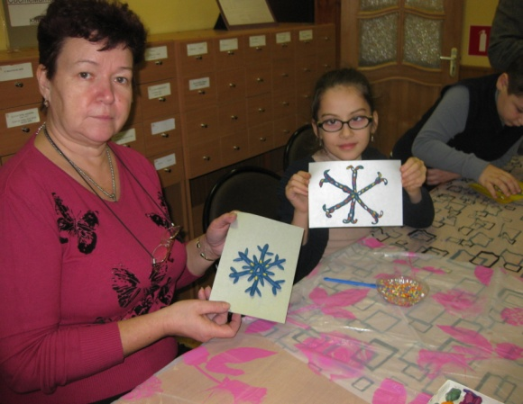

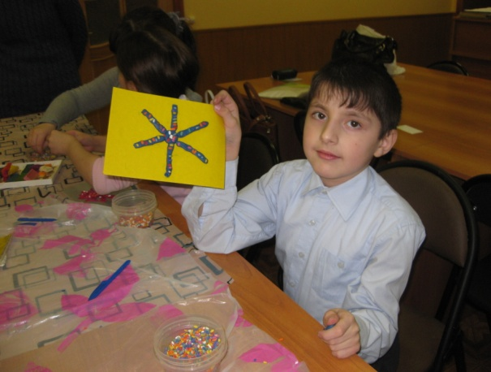 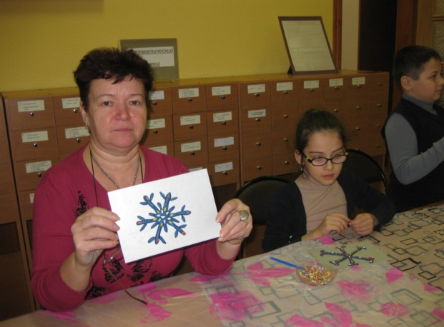

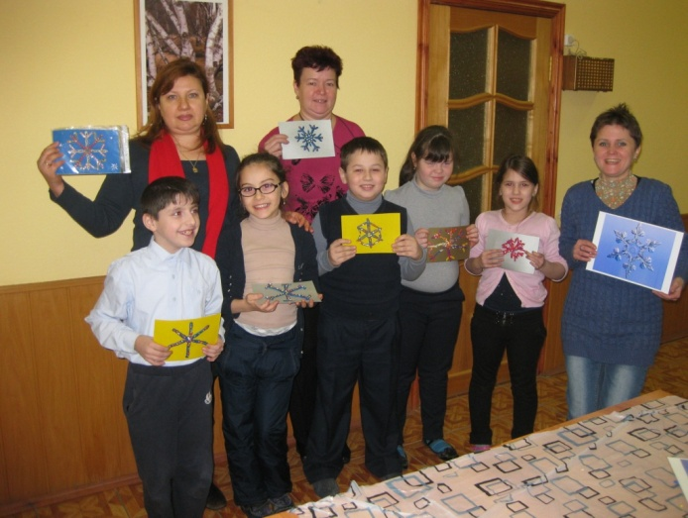

Педагог: Харькова Н.А.

Зав.библиотекой: Заостровская Е.А.

Ученики 2 «А»,3 «В» класса